# 登录ops后台管理

http://10.180.4.221:9827/

# 网关管理

## 服务路由

动态定义服务的路由。

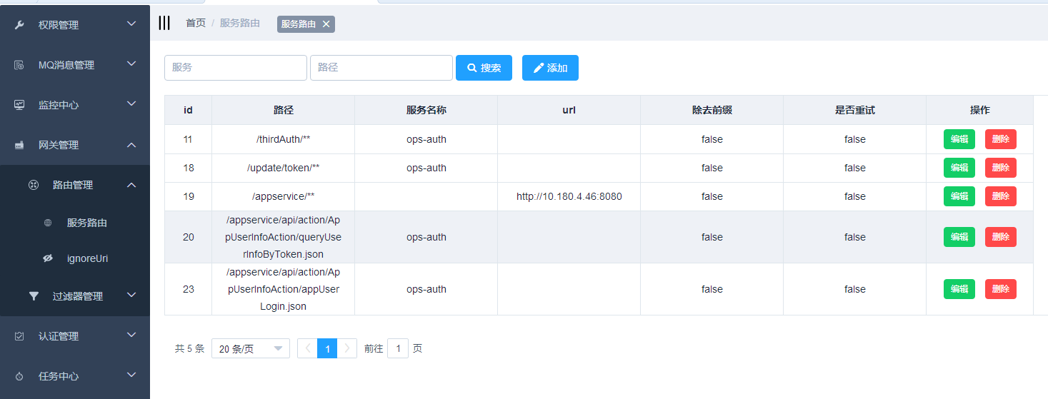

添加路由

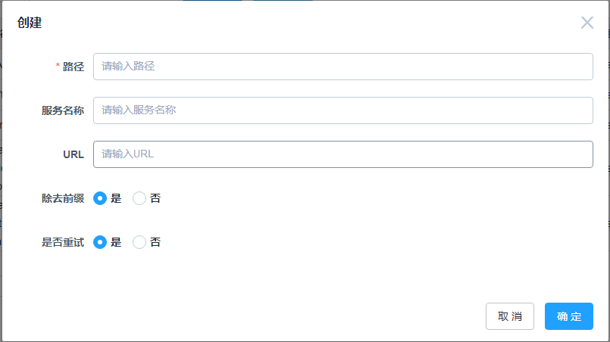

* 该路径下的所有请求将会转发到【服务名称】这个微服务，或者转到【URL】这个服务。
* 除去前缀，即填写的路径不做转发，比如路径为：/customer/**，除去前缀，则转发到微服务的url中就没有/customer。
* 是否重试，即调用失败是否进行重试调用，一般为false。
* 路由生效：调用ops-gate服务的routes/refresh，

即浏览器：<http://ip(ops-gate>服务对应):端口/routes/refresh

## ignoreUri

配置哪些uri不做用户验证，即不传认证jwt也可以进行访问。

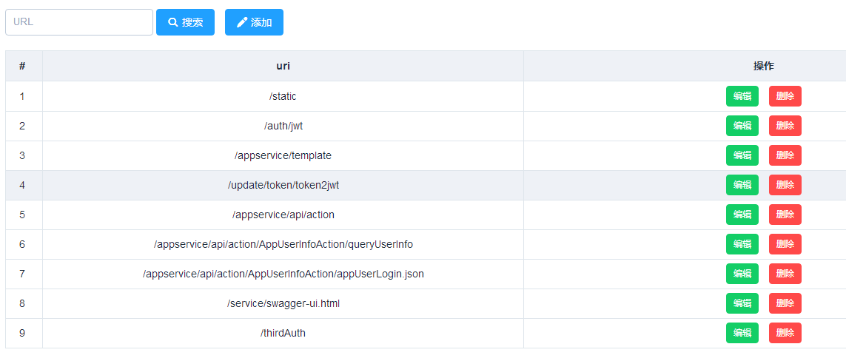

添加ignoreUri

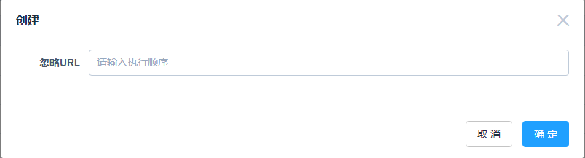

* 忽略url，这个url不做用户验证，没有登录系统也可访问。
* 忽略生效，调用ops-gate服务的ignoreuris/refresh，

即浏览器：<http://ip(ops-gate>服务对应):端口/ignoreuris/refresh

# 认证管理

## 自定义认证

转发认证请求到自定义的认证服务。

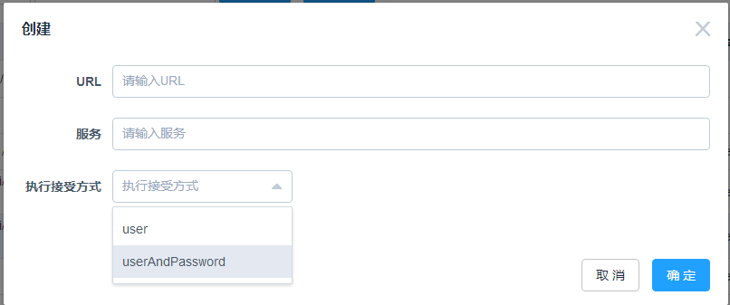

* url，认证请求url
* 服务，完成认证的自定义服务url，其接收认证参数，返回用户信息。
* 执行接收方式，自定义认证服务接收的认证参数，user表示接收用户参数，返回用户信息和密码，userAndPassword表示接收用户、密码参数，返回用户信息
* 认证生效，调用ops-auth服务的dynController/refresh，

即浏览器：[http://ip(ops-](http://ip(ops-gate)auth服务对应):端口/dynController/refresh

# DEMO-自定义认证

## 添加服务路由

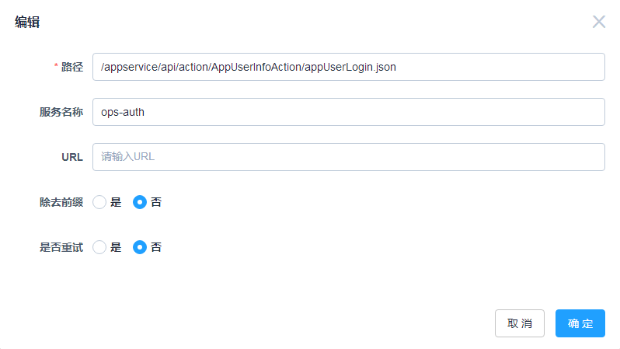

## 添加ignoreUri

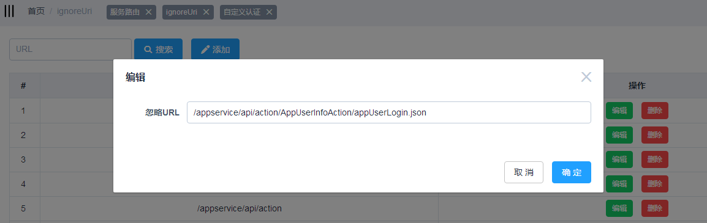

## 添加自定义认证

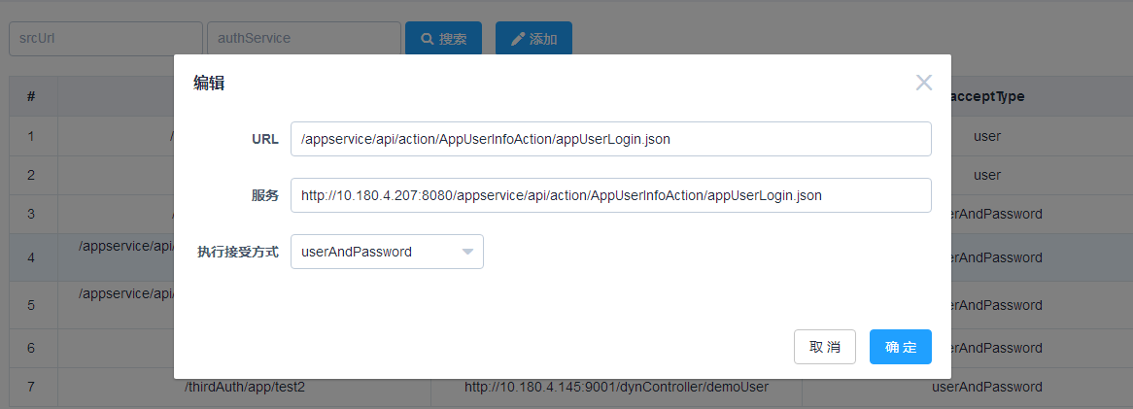

## 服务路由生效

<http://10.180.4.222:9000/routes/refresh>

## ignoreUri生效

<http://10.180.4.222:9000/ignoreuris/refresh>

## 自定义认证生效

http://10.180.4.222:9001/dynController/refresh